國立大里高中 九十五學年度第一學期 第二次期中考高二數學科試題 命題教師：呂基台老師

班級： 二 年______班 座號：____ 姓名：________ 試題共３頁 ,第1頁

一、多重選擇題：(每題6分, 全對得6分,錯一個選項得3分, 錯兩個以上選項得0分 )
1. ( ) 在空間中，下列敘述何者正確？
(A) 若平面F與兩平行平面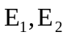相交於兩直線 , 則此兩直線必平行
(B)垂直同一條直線的兩相異直線必平行 (C)相交於一點的兩直線可決定唯一平面
(D)兩直線不相交必平行 (E)相異三點可決定唯一平面

2. ( ) 直線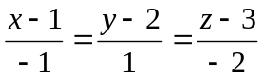 與下列哪些平面平行?
(A) 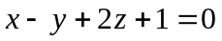 (B) 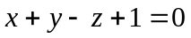 (C) 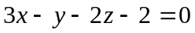 (D) 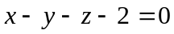
(E) 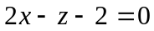

二、填充題：(每題6分)
1. 空間中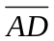 垂直平面BCD於D點且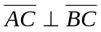 , 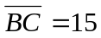 . 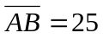 , 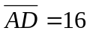 , 則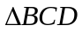的面積為 平方單位.

2. 已知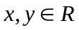 , 求之最小值為 .

3. 如下圖 , ABCD-EFGH為一長方體 , =1 , 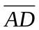=2 , 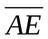=6 , 且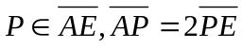 , Q , R 為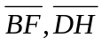之中點 . 若
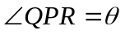 , 則 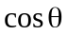 = .

H G

D C
E F
R

P Q
A B

4. 空間中兩點A (–1 , 0 , 4 ) , B ( 2 , 3 , 1 ) , 平面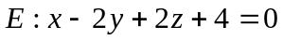 , 若直線AB交平面E於P點 , 則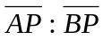= .

5. 空間中若A (–2 , 1 , 3 ) , B ( 1 , 2 , 3 ) , C ( 0 , –2 , 1 ) , D ( k , 2 , 5 ) 四個點在同一個平面上 , 則k = .

6. 空間中正八面體任意相鄰兩面的兩面角為 , 則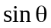= .

7. 若包含直線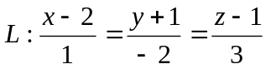且垂直平面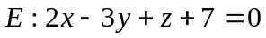 的平面方程式為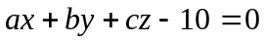 , 則
a + b + c = .

國立大里高中 九十五學年度第一學期 第二次期中考高二數學科試題 命題教師：呂基台老師

班級： 二 年 ______班 座號：_____ 姓名：________ 試題共３頁 ,第2頁

8. 已知點A (–1 , 0 , 4 ) , 直線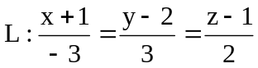 , 若包含直線 L 的所有平面中有一平面 E 距離Ａ點有最遠距離l , 則 l = .

9. 冠冠使用矩陣列運算 , 在紙上解三元一次聯立方程式過程如下：
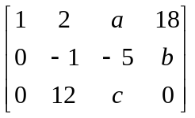⇒ … ⇒ 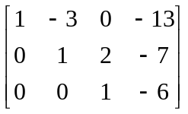⇒ … , 其中數字a , b , c不慎汙損，請幫他找回數對(a，b，c)= .

10. 鍊金術師可以將各種金屬按不同比例合成 , 且鍊成的過程總質量不變 . 已知三種合金A，B，C按重量其成分各含金、
銀、銅的比為5：2：1，2：5：1，3：1：4 , 今欲以此三種合金製造另一種合金9公斤 , 且其中金、銀、銅的含量相同
若需A合金x公斤 , B合金y公斤 ,C合金z公斤 , 則數對(x，y，z) = .

11. 空間中二點A(1，2，3)，B(3，0，1)，在平面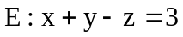上取一點P,使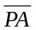+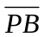之值最小, 則+的值為 .

12. 設平面 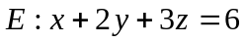 與三坐標平面圍成一個四面體A , 試求直線 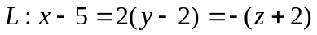 被四面體A 所截出的線段長為 .

13. 空間中, E平面上有一個正三角形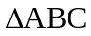 , 正射影到另一平面F上 , 得到一個新的三角形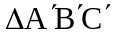, 其三邊長分別為
2 , 3 , 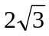 , 若兩平面夾角為 , 則= .

三、計算題：(10分)計算過程需寫在答案卷上, 無計算過程不給分
1. 空間中，兩線L₁：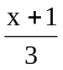=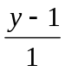=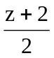與L₂：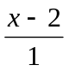=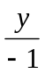=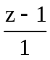，
(1)若平面E包含L₁且E平行L₂,則E之方程式為 .
(2)二歪斜線L₁與L₂之距離= .

國立大里高中 九十五學年度第一學期 第二次期中考高二數學科試題 命題教師：呂基台老師

班級： 二 年 ______班 座號：_____ 姓名：________ 試題共３頁 ,第３頁

答案卷
一、多重選擇題：(每題6分, 全對得6分,錯一個選項得3分, 錯兩個以上選項得0分 )填充題：
1 | 2
AC | CDE

二、填充題：(每題6分)
1 | 2 | 3 | 4 | 5
90 | 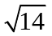 | 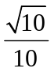 | 11:2 | -10
6 | 7 | 8 | 9 | 10
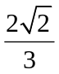 | 13 | 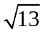 | (-1,25,10) | (,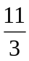,5)
11 | 12 | 13
4 |  | 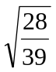

三、計算題：(10分)計算過程需寫在答案卷上, 無計算過程不給分

1.
(1) 3x-y-4z=4

(2) 